**INSTRUKCJA OGÓLNA POBIERANIA PRÓBEK WODY DO BADAŃ   
MIKROBIOLOGICZNYCH I FIZYKOCHEMICZNYCH**

LABORATORIUM NIE PONOSI ODPOWIEDZIALNOŚCI ZA POBÓR I WARUNKI TRANSPORTU PRÓBKI POBRANEJ PRZEZ KLIENTA.

SPOSÓB POBRANIA PRÓBKI ORAZ WARUNKI JEJ TRANSPORTU MAJĄ ISTOTNY WPŁYW NA UZYSKANE WYNIKI BADAŃ.

**PRZYGOTOWANIE PUNKTU DO POBRANIA PRÓBEK**

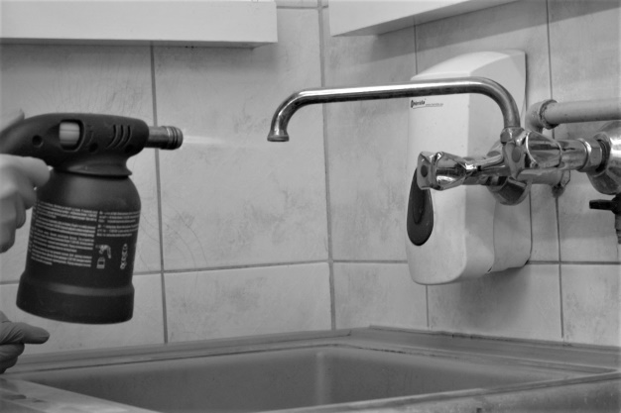

* Wybierz kran najczęściej używany, w dobrym stanie technicznym i oczyść go z zanieczyszczeń.
* Odpuszczaj zimną wodę swobodnym strumieniem przez około   
  3 minuty. W pierwszej kolejności pobieraj próbkę do badań mikrobiologicznych.
* Bezpośrednio po pobraniu, opisz próbkę. Opis powinien zawierać: rodzaj wody (np.: surowa, uzdatniona, wodociągowa itp.), miejsce pobrania, datę i godzinę pobrania.

**POBRANIE PRÓBEK DO BADAŃ MIKROBIOLOGICZNYCH**

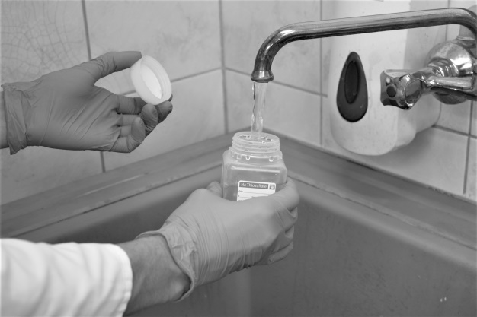

* Usuń bezwzględnie wszelkie uszczelki, perlatory znajdujące się na wylocie kurka.
* Metalowe kurki wysterylizuj płomieniem (np.: zapaloną watą na druciku, nasączoną spirytusem lub denaturatem), a kurki   
  z tworzywa sztucznego preparatem do dezynfekcji.
* Odpuszczaj wodę przez około 2 minuty.
* Sterylny pojemnik zawiera tiosiarczan – nie wypłukuj go. Pojemnik napełnij wodą do 4/5 objętości butelki. Natychmiast zamknij pojemnik zakrętką. Nie dotykaj wewnętrznych część pojemnika i zakrętki.

**POBRANIE PRÓBEK DO BADAŃ FIZYKOCHEMICZNYCH**

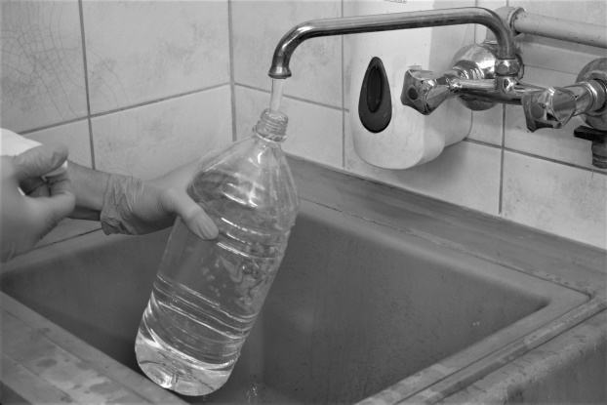

* W zależności od wybranego zakresu badań, pobierz wodę do odpowiedniej butelki (PET lub szklanej).
* Napełnij całkowicie butelkę, aż do przelania wody i zakręć tak, aby nie pozostały w butelce pęcherze powietrza.

**TRANSPORT PRÓBEK**

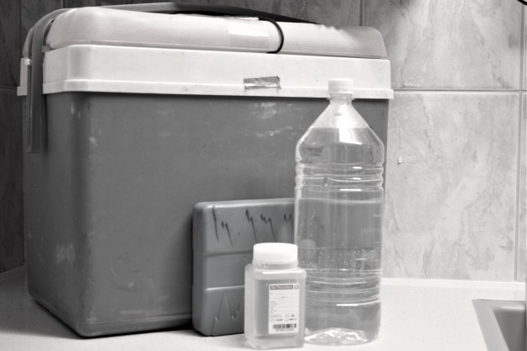

* Opisane próbki zapakuj w chłodny, izolowany pojemnik. Próbki nie powinny być wystawiane na światło słoneczne.
* Dostarcz je do naszego Laboratorium w jak najkrótszym czasie, w tym samym dniu, w którym nastąpiło pobranie wody.

SPOSÓB POBIERANIA WODY DO BADAŃ INNY NIŻ PODANY W INSTRUKCJI NALEŻY KONSULTOWAĆ Z LABORATORIUM.

PRÓBKI PRZYJMOWANE SĄ DO LABORATORIUM OD PONIEDZIAŁKU DO PIĄTKU   
OD 7:00 DO 14:00.

**SZYBKI KONTAKT**

TEL. +48-91-422-49-10, E-MAIL: [info.szczecin@iz.edu.pl](mailto:info.szczecin@iz.edu.pl)